
Wir erstellen unser eigenes Video

- Lest gemeinsam die Zielvorstellung, sowie die Vorgaben anhand der erstellten Mindmap, die euer Video erfüllen muss.
- Verteilt die folgenden Rollen und ihre zugehörigen Aufgaben gemeinsam unter euch auf, entsprechend eurer individuellen Stärken!
Achtung: Jedes Teammitglied muss trotzdem sowohl die fachlichen Inhalte erarbeiten, als auch zur kreativen Gestaltung beitragen! Eure Rollen legen fest in welchen Bereichen ihr die Verantwortung tragt und die Entscheidungen im Team maßgeblich beeinflusst! Macht euch bewusst, dass ihr bei Schwierigkeiten in eurem Bereich verantwortlich seid!
Rolle | Projektleiter | Creative Director | Mathe-Crack
Aufgabe  1. & 2. Phase | - Zuständig für Zeitmanagement  - Besitzt immer den Überblick, welche Aufgabe bereits erledigt sind und welche noch fehlen  Burndownchart  - Hält Rücksprache mit dem Lehrer bei Fragen und Problemen | - Zuständig für Entscheidungen zur visuellen Gestaltung und Umsetzbarkeit der Ideen  - Rücksprache mit dem Lehrer bei fehlenden Materialien oder Fragen zur Gestaltung | - Zuständig für die fachliche Korrektheit der Ideen und Umsetzung  - Rücksprache mit dem Lehrer bei fachlichen Fragen
Symbol |  |  | 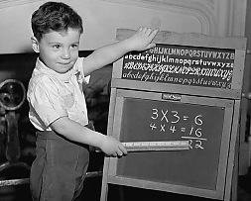

- Erarbeitet die neue Thematik mithilfe mind. einer der bereitgestellten Stationen.
- Notiert eure Anforderungen an euer Video bezüglich des Inhalts und der Gestaltungsart. Skizziert ein Drehbuch/Storyboard für euer Video mithilfe der Vorlage.
- Unterteilt eure Anforderungen in einzelne Arbeitsschritte und teilt diese gleichmäßig unter euch auf.

Unsere Zielvorstellung: Erkläre mit deinem Video was der Unterschied zwischen Laplace-Experimenten und Zufallsexperimenten, die kein Laplace-Experiment sind, ist. Verwende dazu Beispielzufallsexperimente.
Vorgabe: Dein Video muss mindestens
- zwei Beispiele für Laplace-Experimente enthalten
- ein Beispiel für ein Zufallsexperiment, das die Laplace-Annahme zunächst nicht erfüllt, aber durch Verfeinerung des Ergebnisraums zu einem Laplace-Experiment gemacht werden kann
- Ein Zufallsexperiment, das kein Laplace-Experiment ist und auch nicht dazu gemacht werden kann.

Gehe in deinem Video auch für jeweils ein Beispiel-Zufallsexperiment darauf ein, welche Ergebnismenge das Zufallsexperiment besitzt und wie wahrscheinlich bestimmte Ergebnisse sind.
Tipp: Du kennst bisher nur Laplace-Experiment -> Versuche also dein Zufallsexperiment so zu verfeinern, dass daraus ein Laplace-Experiment wird. Funktioniert dieses Vorgehen immer? Überlege dir, wenn nötig, ein Zufallsexperiment bei dem dieses Vorgehen nicht möglich ist.

Begriffe, die in deinem Video vorkommen sollten:
Zufallsexperiment

Laplace-Wahrscheinlichkeit
gleichwahrscheinlich

Laplaceexperiment

Ergebnismenge
Verfeinern des Ergebnisraums

Zufallsexperiment, das die Laplace-Annahme nicht erfüllt

1. Schritt: Erkennen, dass nicht jedes Zufallsexperiment ein Laplace-Experiment ist. (zum Beispiel Unterschied Laplace-Münze und Reißnagelwurf, Glücksrad s. Feuerlein S.148)
Erkennen, dass Laplace-Annahme nicht immer günstig ist
2. Schritt: Erkennen, dass die Ergebnismenge den Unterschied macht (zusammen mit Schritt 1?)
Station Glücksrad
Station Lostrommel
Station Würfeln
Station Kartenstapel
3. Schritt: Lösen einer Aufgabe in der sie entscheiden, dass ein Experiment ein Laplaceexperiment ist und ein Experiment kein Laplaceexperiment. Letzteres Zufallsexperiment sollen sie durch Verfeinern der Ergebnismenge zu einem Laplaceexperiment machen.
Lernziele Erstellen eines Erklärvideos: 1. Die SuS erklären den Begriff Laplace-Experiment und beschreiben anhand selbstgewählter Beispiele wie man eine Laplace-Wahrscheinlichkeit berechnet.

P(A) = $\frac{|A|}{|Ω|}$

Station – Das Glücksrad

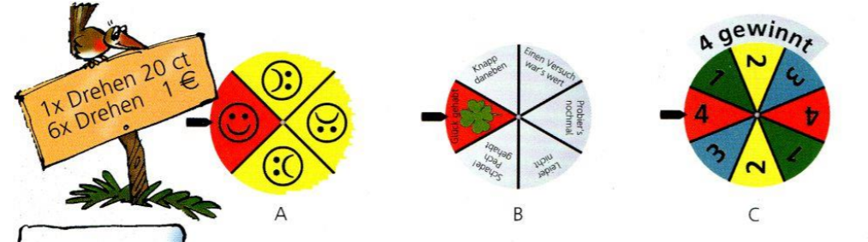
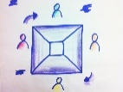
Aufgabe 1: Martin entdeckt auf dem Jahrmarkt eine Bude mit zwei Glücksrädern. Er will für seine Freundin Anna unbedingt den Hauptgewinn, einen Riesenteddy, erspielen.
a) Beschreibe den Unterschied zwischen den drei Glücksrädern.

b) Beschreibe, wie Martin herausfinden kann, mit welchem Glücksrad er bessere Gewinnchancen hat. Gib dazu zu jedem Glücksrad den Ergebnisraum an. Gib an, bei welchem Glücksrad du zwei verschiedene Ergebnisräume angeben kannst und erkläre welcher Ergebnisraum zur Berechnung der Gewinnwahrscheinlichkeit sinnvoller ist.

Tipp zu b): Um welches besondere Zufallsexperiment handelt es sich bei dem Drehen des 2. Glücksrads.
c) Bestimme die Wahrscheinlichkeit mit Glücksrad 1, Glücksrad 2 bzw. Glücksrad 3 zu gewinnen

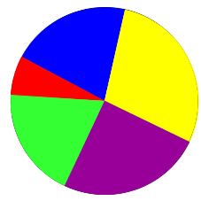
Aufgabe 2: Schätze die Wahrscheinlichkeiten für die folgenden Ereignisse und gib dein Vorgehen an.
a) gelb
b) blau oder gelb
c) nicht blau
d) weder gelb noch blau

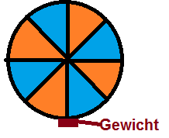
Aufgabe 3: Ein Losstandbesitzer will möglichst viel Gewinn machen und stellt ein gezinktes Glücksrad auf. Durch das Gewicht bleibt das Rad weit öfter bei dem Feld Niete als dem Gewinnfeld stehen. Gib für das Zufallsexperiment einen Ergebnisraum an und entscheide, ob es sich um ein Laplace-Experiment handelt. Begründe deine Antwort und gehe dabei darauf ein, was dies für die Berechnung der Gewinnwahrscheinlichkeit bedeutet.

Station – Welt der Würfel

Aufgabe: Marco hat sich in die verwirrende Welt der Würfel verwirrt. Dort lernt er viele neue Würfelcharaktere kennen, unter anderem die folgenden:

Hallo, ich bin der Feld-Wald-und-Wiesen-Würfel!
Du kennst mich ja jetzt schon aus vielen Spielen. Hier in der Würfelwelt bin ich ein bunter Hund, aber du lernst sicher noch ein paar Exoten unter uns Würfeln kennen!
Grüezi, i bin der Schweizer Würfel –
etwas sparsam und nicht immer ganz bequem anzufassen. Dafür gibt’s bei mir auch nur zwei Ergebnisse: Die 1, wenn meine Spitze nach oben steht, und sonst die 2.


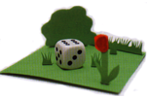
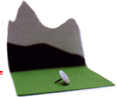

Bonjour mes amis, je suis Bleu-Blanc-Rouge, der französische Würfel
ich bin für kleine (oder größere) Kinder, die schnell wütend werden ;)
Avec moi vous gagnez presque toujours!

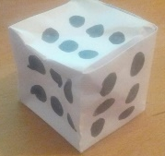

Ciao ragazzos, ich bin der Mafioso unter den Würfeln – mit mir kann man nur gewinnen! Ich bin nämlich gezinkt - äh – ich meine: Ich bin dem Glück mehr zugewandt als meine sauberen Kollegen.

Hej, ich bin der dänische Legowürfel.
Als wir in Dänemark einmal Würfelflaute hatten, haben die Leute einfach angefangen, mit Legosteinen zu spielen. Eine 4 habe ich ja schon auf einer Seite, gegenüber ist eine 1, und die restlichen Seiten könnt ihr beschriften, wie ihr wollt.

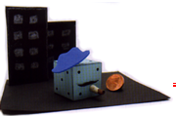
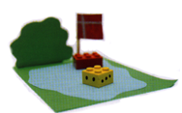


Ihr wisst schon, dass beim Feld-Wald-und-Wiesen-Würfel jedes Ergebnis mit der Wahrscheinlichkeit auftritt. Bei den anderen vorgestellten Würfeln wissen wir noch nichts über die Wahrscheinlichkeit der einzelnen Ergebnisse. Deshalb wollen wir diese jetzt genauer untersuchen.

Aufgabe 1:
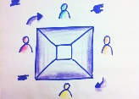
- Beschreibe, welchen grundlegenden Unterschied es zwischen dem Feld-Wald-und-Wiesen-Würfel und den anderen Würfelarten gibt.
- Erkläre, wieso der Schweizer-Würfel viel „undurchsichtiger“ als der französische Würfel ist.
- Marco darf drei Würfel mit in seine Welt zurückbringen. Weil Marco gerne weiß mit wem er es zu tun hat, entscheidet er sich für zwei Würfel, bei denen er berechnen kann, wie sie sich wahrscheinlich verhalten. Gib an, um welche beiden Würfel es sich handelt und begründe deine Antwort.
Tipp zu c): Gib den jeweiligen Ergebnisraum für jeden Würfelwurf an. Um welches besondere Zufallsexperiment handelt es sich beim Wurf des Feld-und-Wiesen-Würfels.
Tipp 2 zu c): Gib dein Vorgehen an, um die Wahrscheinlichkeit für eine sechs beim Wurf des französischen Würfels zu bestimmen.
c) Bestimme die Wahrscheinlichkeit mit dem Feld-Wald-und-Wiesen-Würfel bzw. dem französischen Würfel
- A: eine sechs zu würfeln.
- B: eine gerade Zahl zu würfeln.

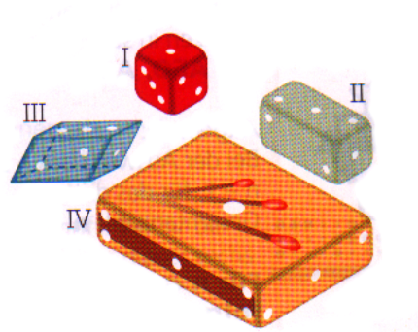Aufgabe 2: Gregor, Laura, Lucas und Sophie haben ihre vier „Würfel“ jeweils 100-mal geworfen und ihre Ergebnisse in einer Tabelle zusammengestellt.
 | Augenzahl | 1 | 2 | 3 | 4 | 5 | 6
Gregor | Anzahl der Würfe | 10 | 20 | 18 | 22 | 19 | 11
Laura | Anzahl der Würfe | 17 | 18 | 17 | 11 | 25 | 12
Lucas | Anzahl der Würfe | 17 | 18 | 16 | 16 | 17 | 16
Sophie | Anzahl der Würfe | 35 | 8 | 2 | 3 | 15 | 37
  - Finde heraus, wer mit welchem „Würfel“ geworfen hat und begründe dein Vorgehen.
  - Gregor: „Sophies Chance, eine 6 zu werfen, ist ungefähr dreimal so groß, wie die von Laura oder mir.“ Hat Gregor Recht?
(vgl. Delta 8, S. 97 Nr. 4)
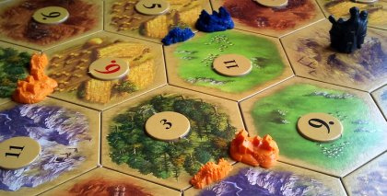
Aufgabe 3: Luise spielt mit der gelben Siedlung das Spiel Siedler von Catan. Sie würfelt mit zwei Würfeln und überlegt sich: „Ich erhalte genauso wahrscheinlich Getreide wie Holz bei meinem nächsten Würfelwurf.
Wie kommt Luisa auf diese Idee und hat sie Recht? Begründe deine Antwort indem du die Situation als Zufallsexperiment modellierst und die Wahrscheinlichkeiten berechnest. Gehe dabei auch darauf ein, warum manche Zahlen größer als andere dargestellt werden.

Station 3 – Das Kartenwunderland

Aufgabe 1: Alice hat sich verlaufen und ist in einer skurrilen Welt voller
Spielkarten gelandet. Um sich Eintritt zum Schloss zu verschaffen,
muss sie aus einem der drei vor ihr liegenden Spielkartenstapeln ziehen.
Nur wenn sie keinen Narren zieht, darf sie ins Schloss!
Gott sei Dank gibt es in dieser Kartenwelt Informationstafeln:
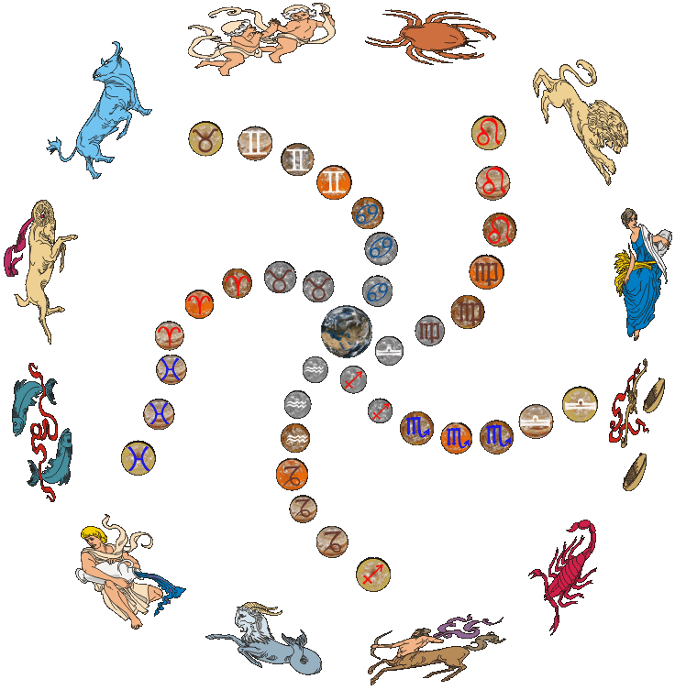



Bonjour madame, je vous presente
„Das französische Blatt“:
Die feinsten Karten in dieser Welt. In ihren 32 verschiedenen, individuell gestalteten Gewändern werden sie jede einzelne in ihrer Einzigartigkeit schätzen lernen.
Sei ohne Furcht, du Geschöpf der anderen Welt!
Wir, das schicksalhafte Blatt sagen dir die Zukunft voraus. Aus vier Elementen, 20 Gestirnen und 12 Sternzeichen, sowie 4 Narren wähle dein Schicksal!

Servus Madl,
mit uns do host de hächste Freid.
Mir san imma zu viert und insgesamt 38. Nur de zwoa bleden Narren mengma ned.
Übrigens hoaß ma: Boarische Buam & Madl & de zwoa Narren

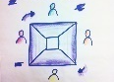
Aufgabe 1:
- Beschreibe, welchen grundlegenden Unterschied es zwischen dem Ziehen aus den unterschiedlichen Kartenstapeln gibt.
- Erkläre, wieso Alice bei dem französischen Stapel die Wahrscheinlichkeit einen Narren zu ziehen sofort angeben kann. Beschreibe dazu auch die beiden anderen Zufallsexperimente
- Aus welchem Kartenstapel sollte Alice ziehen, um möglichst wahrscheinlich in das Schloss zu gelangen? Begründe deine Antwort!
Tipp zu c): Gib den jeweiligen Ergebnisraum für jedes Zufallsexperiment an. Um welches besondere Zufallsexperiment handelt es sich beim Ziehen aus dem französischen Stapel?
Tipp 2 zu c): Gib dein Vorgehen an, um die Wahrscheinlichkeit für einen Narren beim bayrischen und dem schicksalhaften Blatt zu bestimmen.

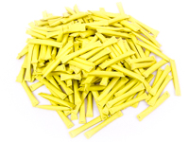
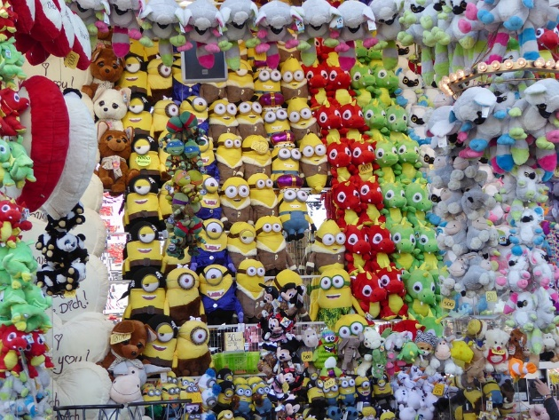
Station 4 – Lose, Lose, Lose

Aufgabe 1:
Ludwig und Lili sind mit Freunden auf dem Volksfest.
Ludwig entdeckt eine Lostrommel, die mit 36 Lotterielosen gefüllt ist. Die Hälfte der Lose sind Nieten. Bei 8 Losen gibt es je ein kleines Einhorn-Stofftier als Gewinn, bei weiteren fünf Losen bekommt man je ein mittleres Minion-Stofftier, die anderen Gewinnlose sind Hauptgewinne.
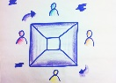
- Gib den Ergebnisraum Ω so an, dass man von einem Laplace-Experiment sprechen kann.
Erkläre in eigenen Worten, welcher alternative Ergebnisraum noch möglich wäre und warum sich diese Modellierung nicht anbietet.

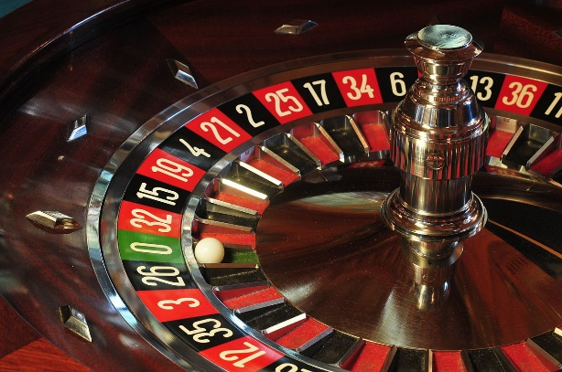
Lili entdeckt neben dem Lostopf das Spiel Los-Roulette! Bei diesem Spiel kann Sie entweder den Platz an dem die Kugel landet vorhersagen, oder ob er auf einer roten (rouge), schwarzen (noir) oder grün (zéro) fällt. Wird der exakte Kugelwert richtig vorhergesagt, so winkt der Hauptgewinn. Wird die Farbe vorhergesagt, so erhält man mittelgroße Minion-Stofftiere, Handelt es sich um eine gerade Zahl, so erhält man ein kleines Einhorn-Stofftier.
- Lili behauptet, sie gewinnt eher ein Stofftier als Ludwig. Nimm Stellung zu dieser Aussage, indem du die beiden Zufallsexperimente vergleichst.
- Bestimme für die Lostrommel und das Los-Roulette jeweils die Wahrscheinlichkeit einen Hauptgewinn zu erzielen, sowie die Wahrscheinlichkeit eine Niete zu ziehen.

Aufgabe 2:

In einem Gefäß befinden sich 14 gleichartige Kugeln, die mit Vielfachen von 2, also Zahlen von 2 bis 28, beschriftet sind. Die Kugeln mit Nummern, die ebenfalls Vielfache von 3 sind, sind grün, die Nummern, die Vielfache von 5 sind, sind blau und die Kugeln mit Vielfachen von 7 sind gelb, alle verbleibenden Kugeln sind lila.
Zunächst wird eine Kugel gezogen.

a) Gib den Ergebnisraum Ω so an, dass man von einem Laplace-Experiment sprechen kann.
b) Welcher alternative Ergebnisraum wäre noch möglich und warum liegt dann kein Laplace-Experiment mehr vor?
c) Mit welcher Wahrscheinlichkeit wird die Zahl 12 gezogen? Wie groß ist die Wahrscheinlichkeit für eine Quadratzahl?
d) Gib die Wahrscheinlichkeit für eine rote Kugel an.

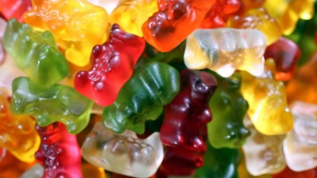
Aufgabe 3:
In der Tüte von Kathrin befinden sich vier rote, fünf blaue und zwei grüne Gummibärchen. Sie zieht ohne hinzusehen zwei Stück, um anschließend die Bärchen zu naschen. Wie hoch ist die Wahrscheinlichkeit, dass Katrin...
a.) ... die zwei grünen nascht?
b.) ... kein blaues erwischt?

Zeitplan Phase 1

Phase | Datum   | 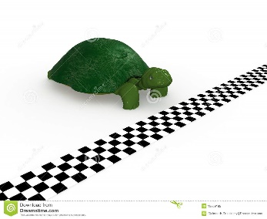  Mindestziel | Wunschziel
1 | 09.05.2017 | Gruppeneinteilung, Rollenzuweisung, Teamname + Logo,  Auswahl des Videotyps  Erarbeiten der Stationen  Hausaufgabe:  Auswahl der Zufallsexperimente, die im Video betrachtet werden sollen. | Notiert eure Anforderungen an euer Video auf Postits und erstellt ein Burndown-Chart
1 | 10.05.2017 | Arbeit am Drehbuch – Entwurf der Texte  Hausaufgabe:  Jedes Teammitglied vervollständigt die Texte zu bestimmten Phasen des Videos
1 | 11.05.2017 | Arbeit am Drehbuch – Entwurf der Bilder  Hausaufgabe:  Jedes Teammitglied gestaltet die fehlenden Bilder zu bestimmten Phasen des Videos
1 | 12.05.2017 | Überprüfung entsprechend eurer Rollen und Abgabe des Drehbuchs  Hausaufgabe: Gestaltung der Materialien

Zeitplan Phase 2

Phase | Datum | Mindestziel | Wunschziel
2 | 15.05.2017
2 | 16.05.2017
2 | 17.05.2017
2 | 18.05.2017

Phase | Datum | Mindestziel | Wunschziel
3 | 23.05.2017
3 | 24.05.2017
3 | Christi Himmelfahrt
3 | 26.05.2017
Zeitplan Phase 3

Begriffe, die in deinem Video vorkommen sollten:
Zufallsexperiment

Laplace-Wahrscheinlichkeit
gleichwahrscheinlich

Laplaceexperiment

Ergebnismenge
Verfeinern des Ergebnisraums

Zufallsexperiment, das die Laplace-Annahme nicht erfüllt

Begriffe, die in deinem Video vorkommen sollten:
Zufallsexperiment

Laplace-Wahrscheinlichkeit
gleichwahrscheinlich

Laplaceexperiment

Ergebnismenge
Verfeinern des Ergebnisraums

Zufallsexperiment, das die Laplace-Annahme nicht erfüllt

